Praktikum UI UX – Achmad Rizky (React D)

1. **Desain**
2. Desain 1

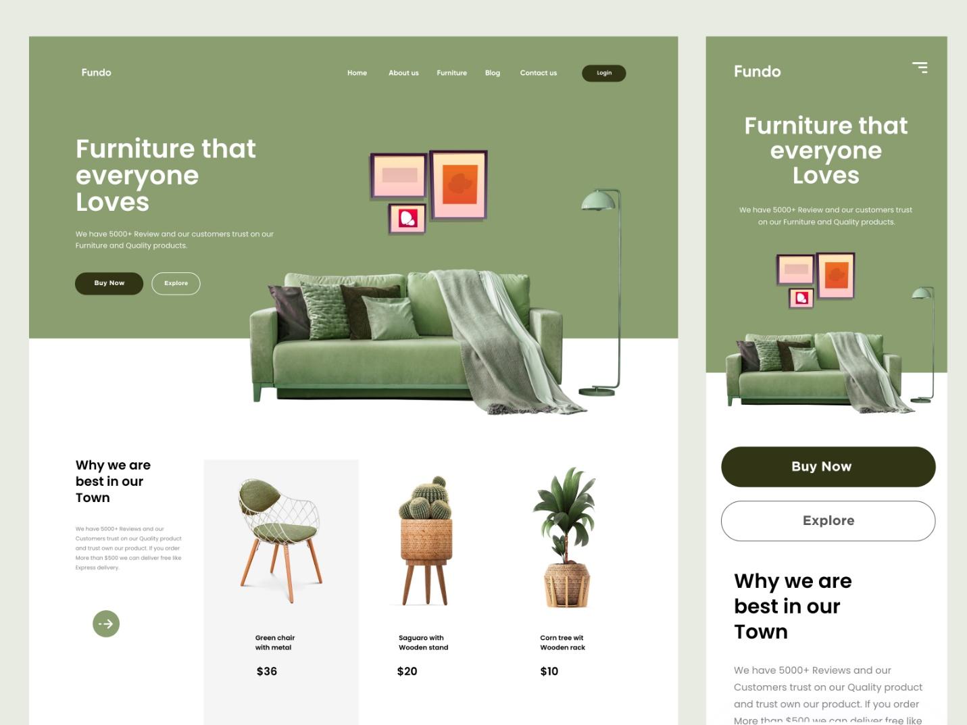

1. Desain 2

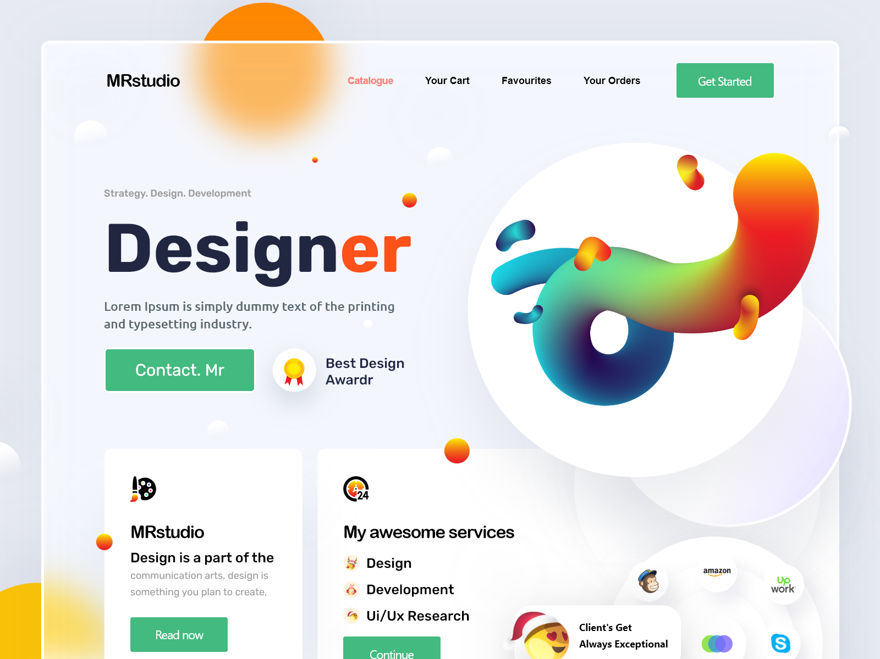

1. Desain 3

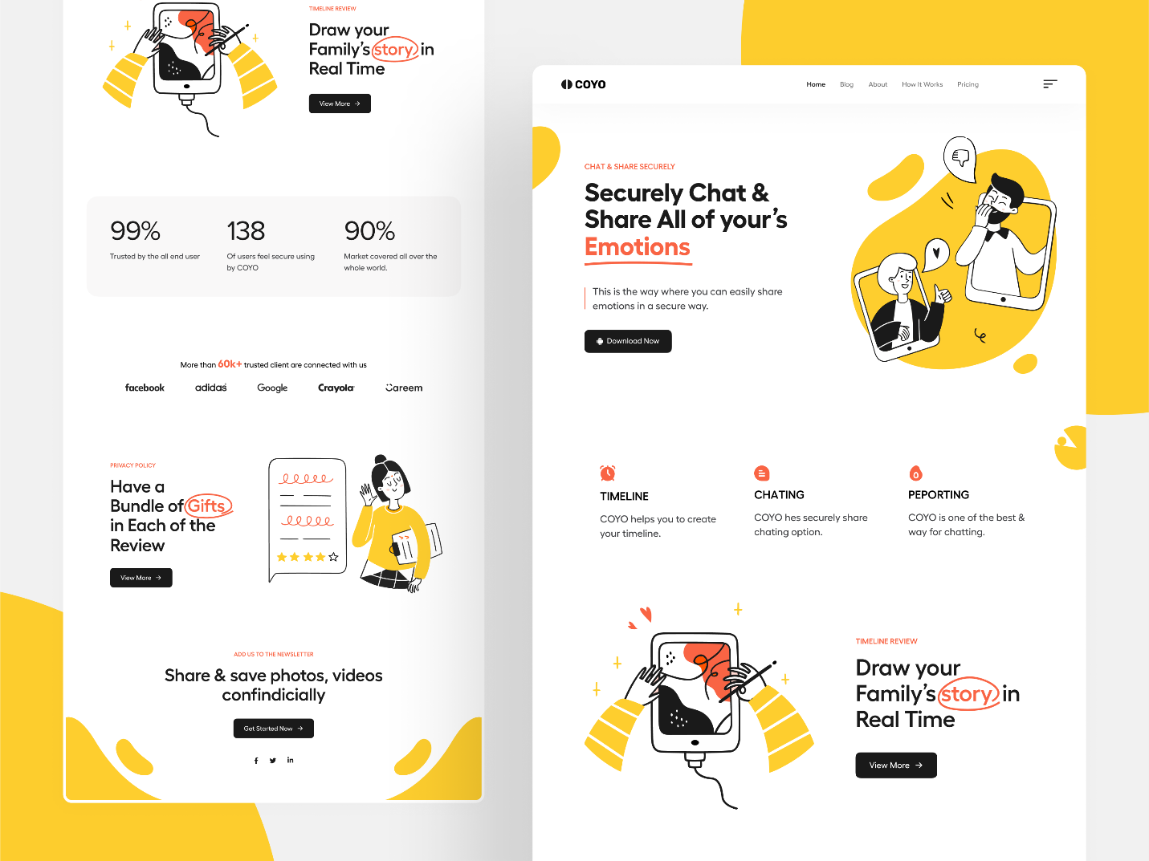

1. **User Experience**
2. Desain 1
   1. Tombol Buy Now yang mudah dicapai oleh jari tanpa perlu scroll down.
   2. Menampilkan harga dan contoh produk untuk menarik user melihat lebih banyak produk lagi.
   3. Navbar yang jelas untuk memudahkan user berpindah ke menu navigasi yang lain.
3. Desain 2
4. Menampilkan card view yang dapat menarik user melihat lebih banyak isi di dalam card view.
5. Pada tampilan awal, terdapat tulian Best Design Award yang dapat membuat pengguna lebih percaya bahwa aplikasi dapat diandalkan.
6. Terdapat tombol Contact Mr. Untuk memudahkan user menghubungi pengembang.
7. Desain 3
8. Terdapat tombol Download Now yang memudahkan user untuk mengunduh aplikasi tersebut.
9. Terdapat fitur share ke berbagai sosial media yang memudahka pengguna untuk membagikan foto maupun video.
10. Fitur yang bisa dibilang lengkap mulai dari create timeline, chating, report, dan beberapa tombol pada navbar yang mendukung untuk penggunaan aplikasi.
11. **User Interface**
12. Desain 1
13. Warna dan font yang digunakan konsisten.
14. Simple dan enak dilihat.
15. Tulisan sedikit, namun jelas.
16. Terdapat beberapa tombol yang berbeda warna yang bertujuan agar pengguna melihat tombol-tombol itu saat pertama membuka aplikasi.
17. Gambar yang relevan mengenai per-furniture-an.
18. Desain 2
19. Warna dan font yang digunakan menarik.
20. Tulisan sedikit, namun jelas.
21. Terdapat beberapa tombol yang berbeda warna yang bertujuan agar pengguna melihat tombol-tombol itu saat pertama membuka aplikasi.
22. Desain 3
23. Warna dan font yang digunakan relevan dengan fungsi aplikasi.
24. Banyak gambar yang menarik disamping caption yang dibahas.
25. Simple dan enak dilihat.
26. **Color Palette**
27. Desain 1 : Asparagus dan white
28. Desain 2 : White, dark pastel green dan orange
29. Desain 3 : White dan yellow